PROJE ADI | GİNZA LAVİNYA PARK
KONU ve TARİH | - YILI HAZİRAN AYI FAALİYET RAPORU

1.PROJE TANITIMI, SİTE YÖNETİM ORGANİZASYON ŞEMASI

İstanbul ili, Büyükçekmece İlçesi, Kavaklı Mahallesinde kaim, tapuda 687 Ada ,1 parsel sayısında kayıtlı Ana Gayrimenkul üzerinde Belediyece onaylı Yerleşim Planı ve Uygulama Projesine göre inşa edilmekte olan Ginza Lavinya Park adıyla maruf Ana Gayrimenkulün alt yapı tesisleri, Ana Gayrimenkul ortak kullanım yerleri ve tesisleri ile yönetim bakımından birbiriyle bağlantılı büro, konut ve dükkanlardan oluşan yapı, 5711 sayılı kanunla değişiklik yapılan 634 sayılı Kat Mülkiyeti Kanununun ve ilgili diğer yasaların emredici kuralları saklı kaymak kaydıyla 5711 sayılı kanunla değişiklik yapılan 634 sayılı kanununun uyarınca kat mülkiyeti esasları ve bu yönetim planına uygun olarak yönetilir.

Site Yönetimi Organizasyon Şeması;

 | ADET | DOLU | BOŞ | DOLU % | BOŞ %
DAİRE | 288 | 285 | 3 | 99 | 1
DÜKKAN | 211 | 201 | 10 | 96 | 4
TOPLAM | 499 | 486 | 13

Kiracı Ev | 73
Mülk Sahibi Ev | 157
Kiracı Dükkan | 150

2.İDARİ FAALİYETLER

- Sitemize yeni taşınanlardan gerekli olan bilgi ve belgeler alınmakta, kat malikleri formları tanzim edilerek dosyalarına kaldırılmaktadır.
- Aidat, su ve ısınma giderlerini ödemeyen site sakinlerimize elden gerekli ihtarlar gönderilmektedir. İhtarnamelere rağmen ödemeyen site sakinleri hakkında icra takibi başlatılmaktadır.
- Her ay düzenli olarak site sakinlerimize bakiye bilgileri mail ortamında iletilmektedir. Ayrıca son bakiye bilgileri dükkan, ofis ve dairelere elden de teslim edilerek bilgilendirilmeleri sağlanmaktadır.
- Güvenlik ve temizlik personellerine kurum içi eğitimler verilmektedir.
- Sitede balkon demirlerine çarşaf, halı vb. eşyaları asan, halı veya sofra bezi silkeleyen daire sakinlerimize gerekli uyarılar yapılmaktadır.
- Bloklarda kapı önlerine ve yangın merdivenlerine, yangın veya acil bir durumda tehlike oluşturacağı ve müdahaleyi geciktireceği için her türlü malzeme konulmasının yasak olduğu ile ilgili duyuru ve bilgilendirmeler asılmaktadır.
- Mutfak giderlerine kullanılmış yağ atıklarının dökülmemesi ile ilgili uyarılar ve bilgilendirmeler asılmaktadır.
- Konut girişine, site giriş kartları ile ilgili gerekli bilgilendirmeler hem resepsiyon hem de kartlı geçiş kapısında bulunmaktadır.
- 01 / 08 Mart 2020 tarihlerinde 2020 yılı olağan Kat Malikleri Kurul toplantısı yapılarak Yönetim Kurulu belirlenmiş ve Yön. Kur. Tarafından belirlenen 2020 yılı yatırım bütçesinin tebliğleri tamamlanmış, tahsilatları devam etmektedir.
- Korona Virüs sebebi ile proje genelinde gerekli tedbirler alınarak dezenfeksiyon çalışmalarına devam edilmektedir.
SMS GÖNDERİM DURUMU
S.NO | DUYURU KONUSU | TARİH | ULAŞAN | ULAŞMAYAN | ULAŞMAMASI İLE İLGİLİ ÇÖZÜM
1 | BORÇ BAKİYE BİLDİRİMİ | 25.06.2020 | 325 | 45
2 | SAYAÇ OKUMA BİLGİLENDİRME | 23.06.2020
İLAN PANOSUNA İLAN ASILMASI DURUMU
S.NO | DUYURU KONUSU |  |  |  | ASILMA TARİHİ | KALD.TARİHİ
1 | 21 HAZİRAN BABALAR GÜNÜ |  |  |  | 20.06.2020 | 23.06.2020
2 | 5-11 HAZİRAN ÇEVRE KORUMA HAFTASI |  |  |  | 05.06.2020 | 12.05.2020
3 | 17 HAZİRAN DÜNYA ÇÖLLEŞME VE KURAKLIKLA MÜCADELE GÜNÜ |  |  |  | 17.06.2020 | 19.06.2020
KONU |  |  | YAPILDI | YAPILMADI | GEREKÇE VE ÇÖZÜM
AYLIK FAALİYET RAPORUNU WEB SİTESİNE GİRİLMESİ |  |  | X
TALEPLERİN DEĞERLENDİRİLİP İLGİLİ BİRİMLERE BİLDİRİLMESİ |  |  | X
TALEPLERLE İLGİLİ ÇÖZÜM SÜRECİNİN TAKİBİ VE ÇÖZÜM ULAŞTIRILMASI |  |  | X
DİLEKÇELERİN VE İLGİLİ FORMLARIN ARŞİVLENMESİ |  |  | X
ÖNERİ VE ŞİKAYETLERİN DEĞERLENDİRİLMESİ |  |  | X

3.TEKNİK & İNŞAİ FAALİYETLER

- Otopark ve ortak alanlara eşya ve malzeme koyan ticari bağımsız bölüm sakinlerine ihtarname gönderilmiştir. Verilen sürelerde kaldırmayanlar hakkında cezai işlem uygulanacaktır.
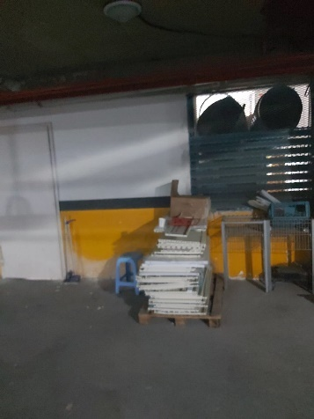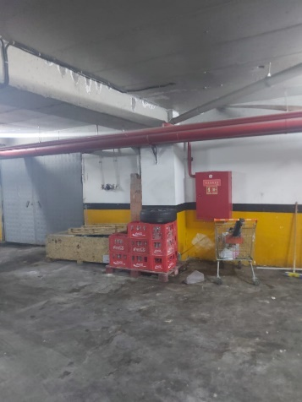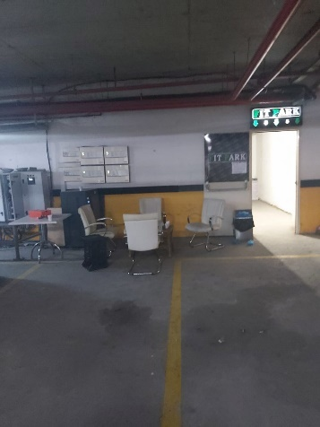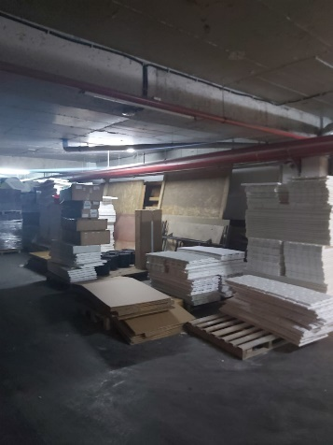

- Site sakinlerince WC’lere bez, peçete, tuvalet kağıdının atılmasından kaynaklı tıkanan logarlar açtırılarak temizlenmiş, bu konuda site sakinlerimize gerekli uyarı ve ikazlar yapılmıştır.
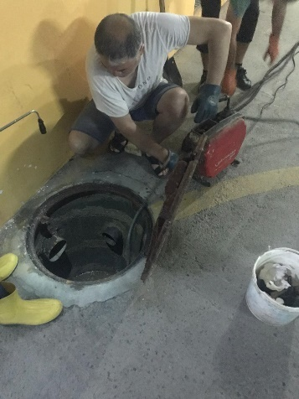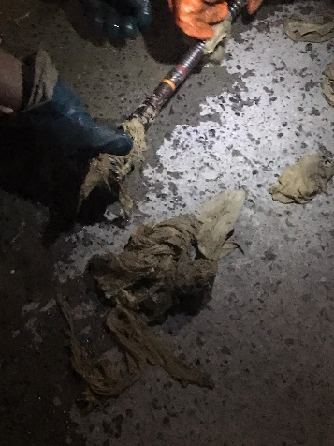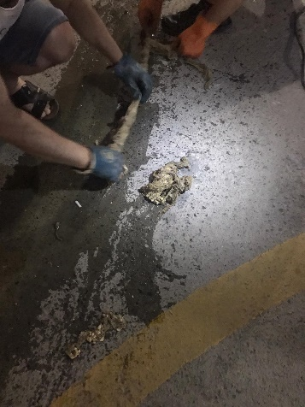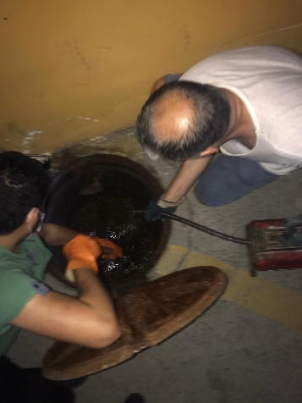
- Proje genelinde Covıd-19 sebebiyle ortak alanların dezenfeksiyon çalışmalarına devam edilmektedir.
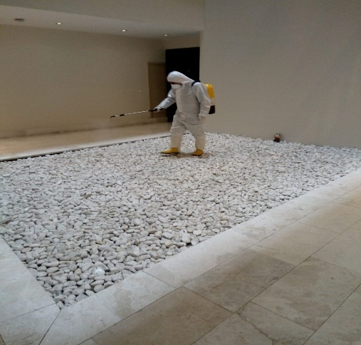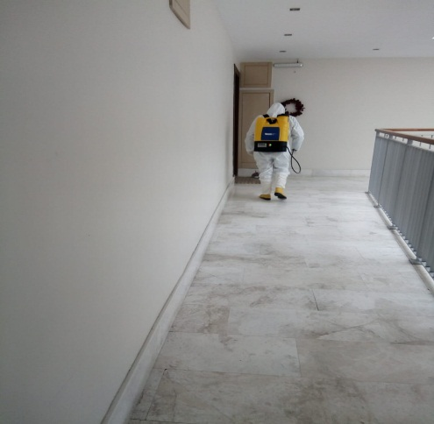
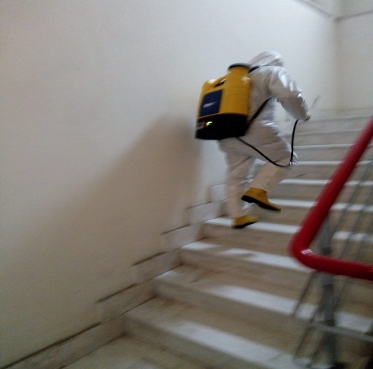
- Otopark detaylı temizliği yapılarak baştan aşağı yıkanmıştır.
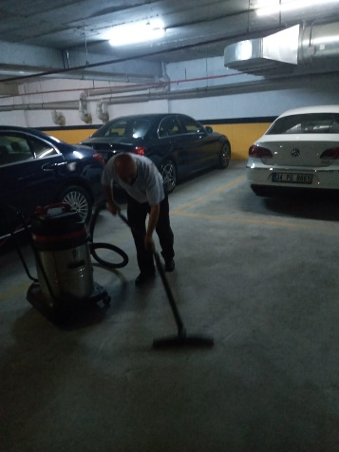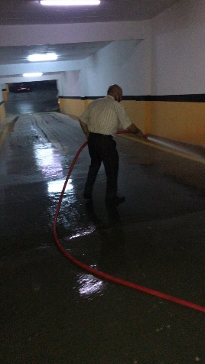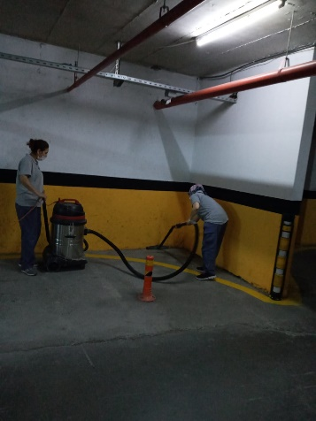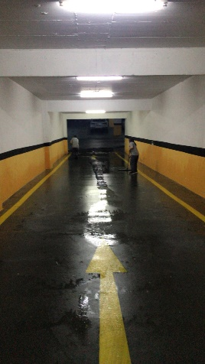

- Konutlarda bulunan Uydu ve Karasal Tv. yayın arızalarına müdahale edilmektedir. Ayrıca ilgili sistem kablolamaları elden geçirilerek yenilenmektedir.
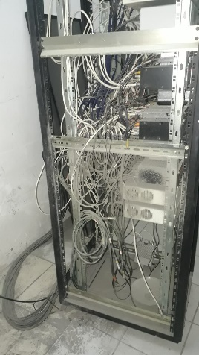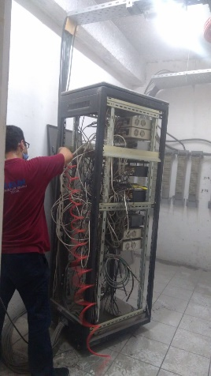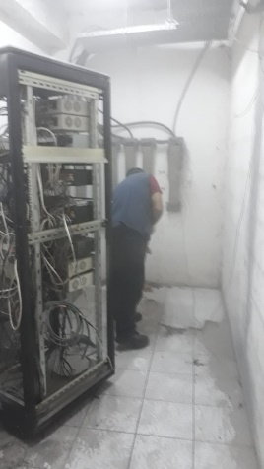
- Site genelinde arızalanan sirkülasyon motorlarının onarımları yapılmıştır.
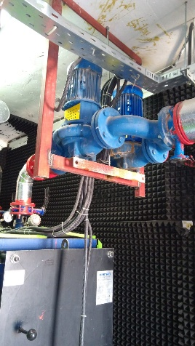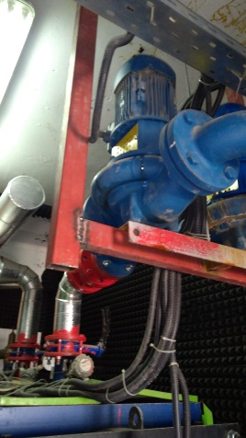

- A/B Ofis bloklarında bulunan Çiller soğutma grubuna ait arızalı Kompanzasyon panosu onarımı yapılmıştır.
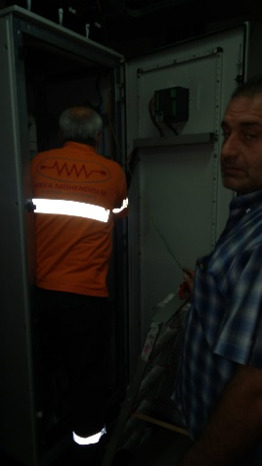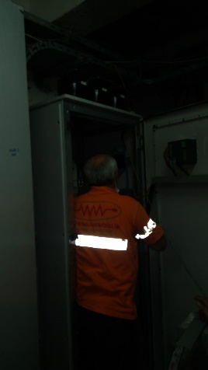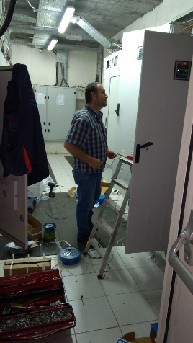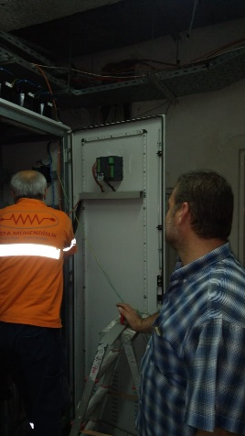
- Sitemizde bulunan aşırı ısınmadan dolayı arızaya geçen sistemlerin elektrik panolarının soğutma fanları değiştirilmiştir.
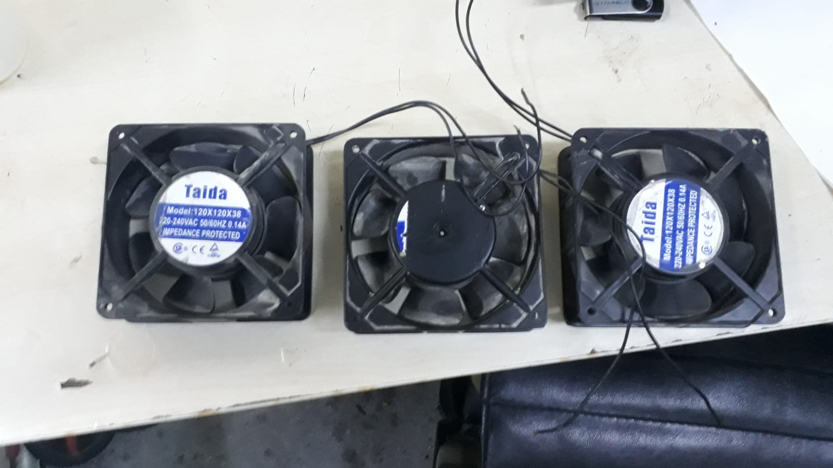

- Arızalanan peyzaj sulama motorlarının onarımı yapılarak yeniden devreye alınmıştır.
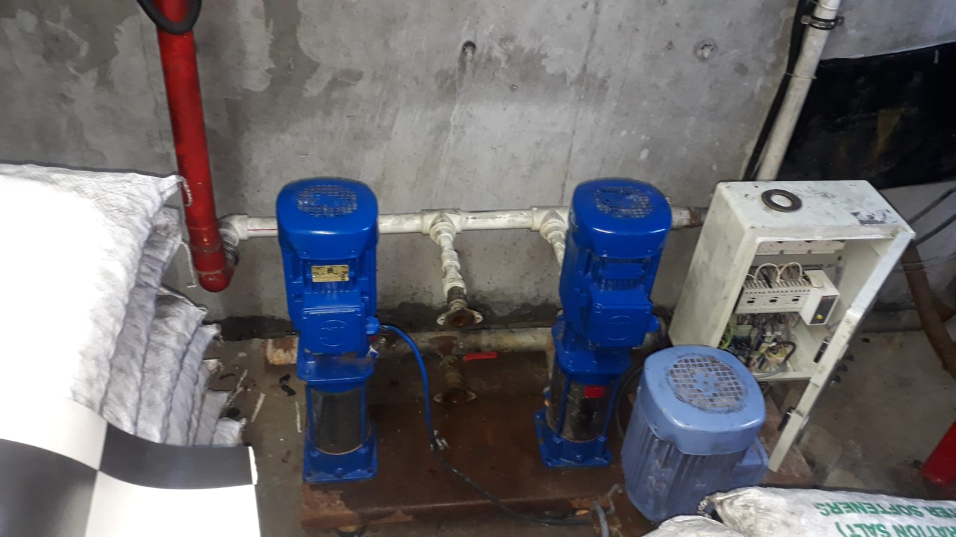
- Tüm bloklarda yangın merdivenlerinin, kat hollerinin, blok girişlerinin, korkuluk demirlerinin ve yangın dolaplarının rutin temizliği aksatılmadan yapılmaktadır.
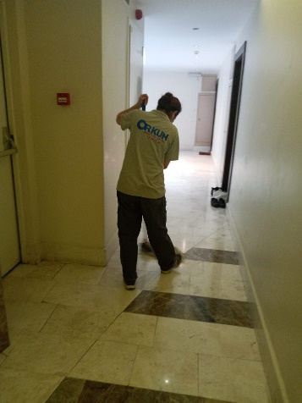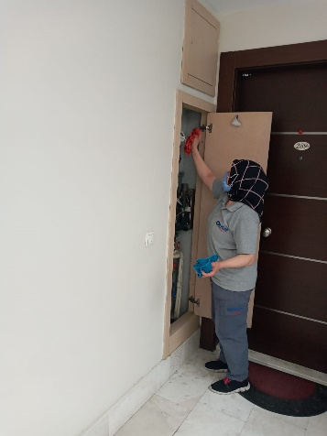
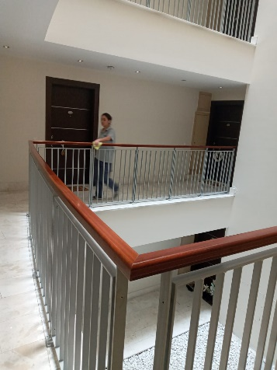

- Kapalı otopark -3. Katta bulunan personel duş bölümüne elektrikli su ısıtıcı montajı yapılmış ve faal hale getirilmiştir.
- Peyzaj alanında bulunan arızalı aydınlatmaların onarımı yapılmıştır.
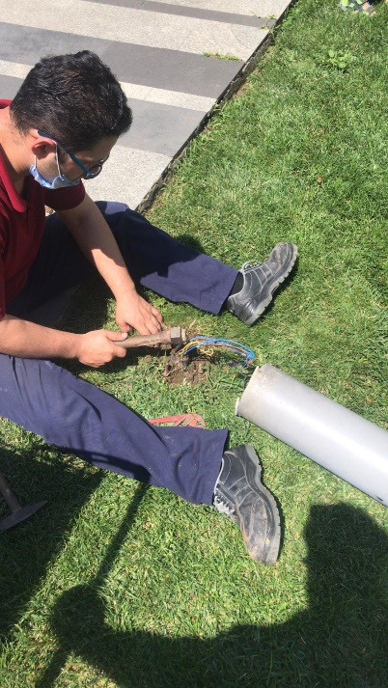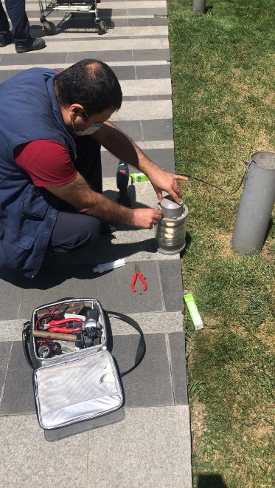
- Kapalı otopark, yol ve park alanı çizgileri epoksi boya ile yeniden boyanmıştır.
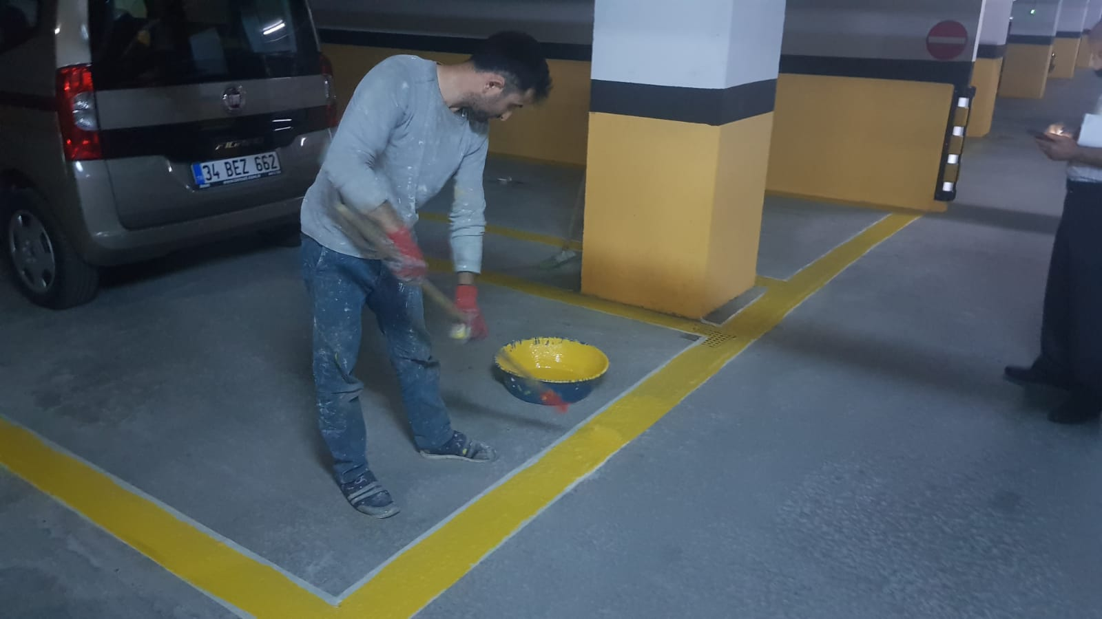

- Proje genelinde bulunan arızalı aydınlatmaların değişimleri yapılmıştır.
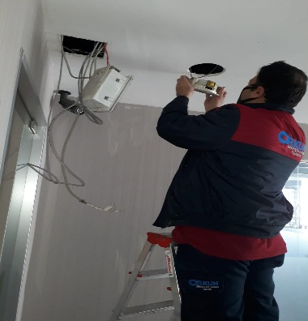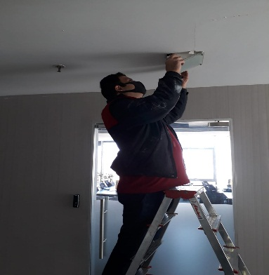
- A/B Ofis blokları çatı katında bulunan Chıller soğutma grubunun filtre temizlik ve bakım işlemleri yapılmıştır.
- Projede bulunan bağımsız bölümlerin su kaçağı arızalarına müdahale edilmektedir.
- Ofis ve Konutların blok girişlerinde bulunan cam pergolanın paslanan ve yıpranan demir aksamının beyaz yağlı boya ile boyanması işlemi tamamlanmıştır.
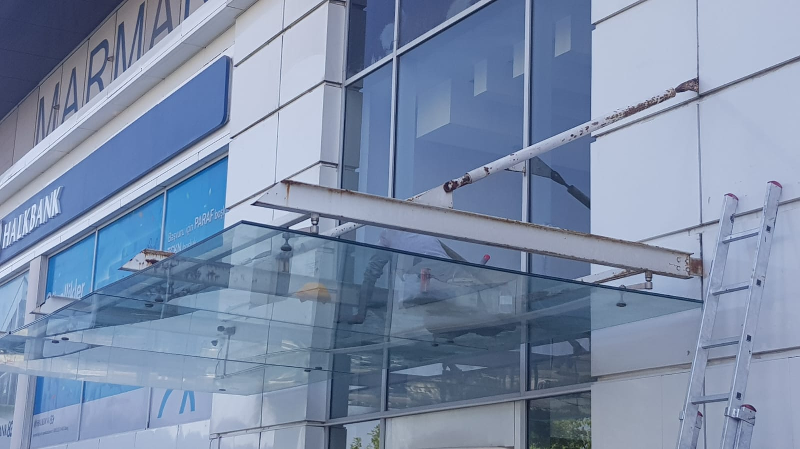

- A ve B bloklarında bulunan Çiller grubu ve klima santrallerinin bakım ve onarım faaliyetlerine başlanmıştır.
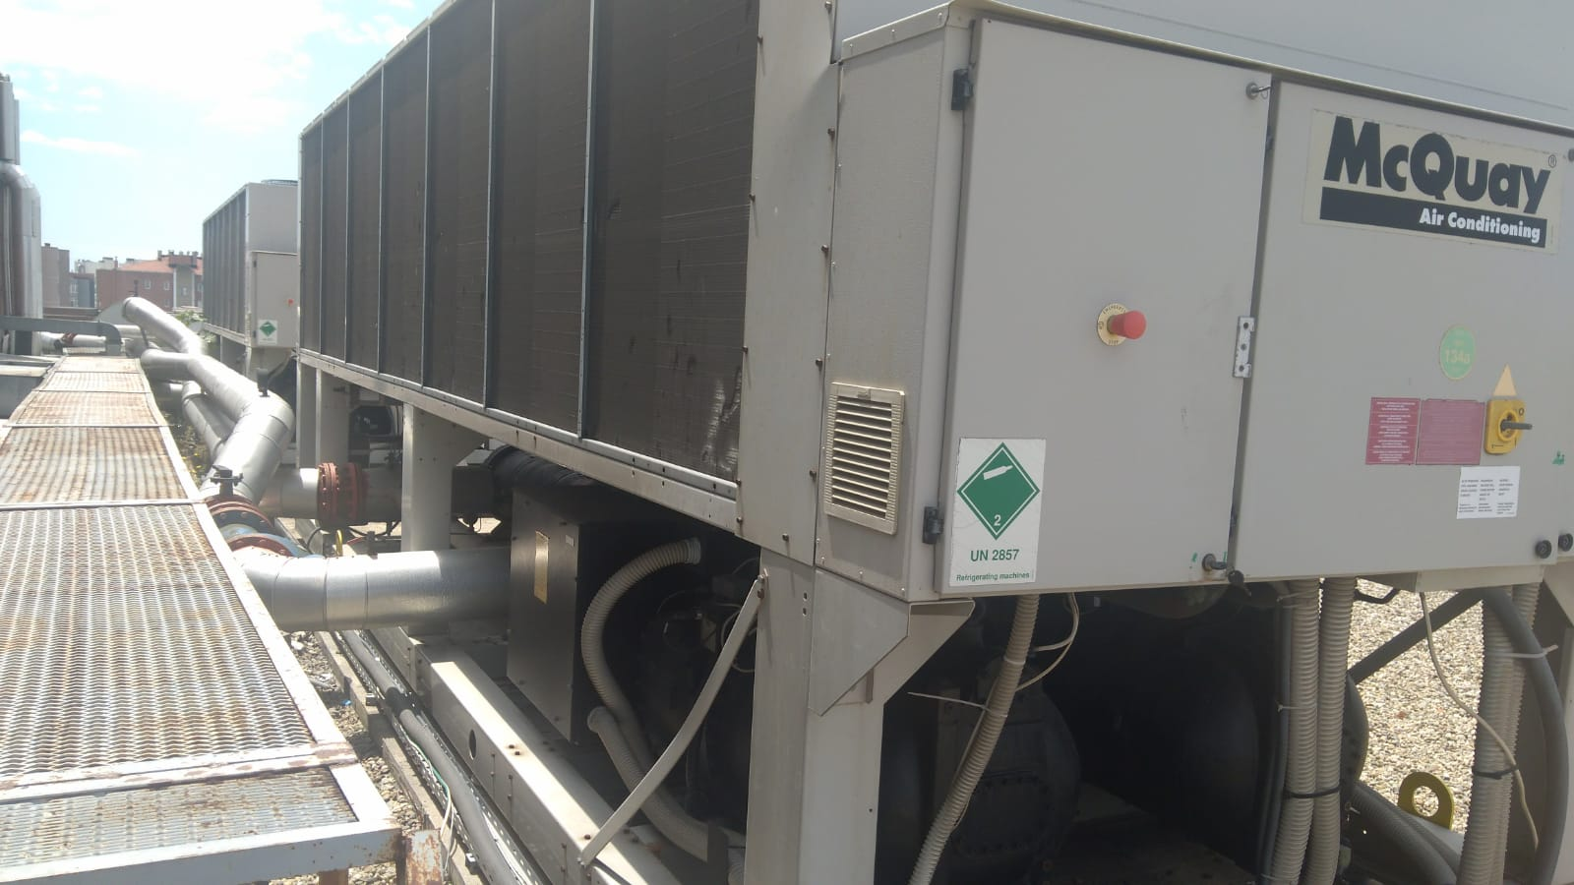

BLOK  ADI | KAT  SAYISI | DAİRE  SAYISI | ASANSÖR  SAYISI | SENSÖR  SAYISI | YANGIN TÜPÜ  KG/SAYI | YANG.DOLABI  SAYISI | ŞAFT  DLP.SAY.
A | 8 | 81 | 2 | 16 | 8 | 8 | 16
B | 9 | 91 | 2 | 18 | 9 | 9 | 18
C | 8 | 84 | 2 | 40 | 16 | 16 | 16
D | 8 | 51 | 2 | 40 | 16 | 16 | 16
E | 10 | 64 | 2 | 50 | 20 | 20 | 20
F | 10 | 70 | 2 | 50 | 20 | 20 | 20
SOS.TESİS
OTOPARK | 3
TOPLAM | 53 | 441 | 12 | 214 | 89 | 89 | 106
PERSONEL SAYISI |  |  | GÖREV YERİ |  | ÇALIŞMA SAATLERİ | ELEKTRİK/MEKANİK/İNŞAİ/TESİSAT
BÜTÇELENEN |  | ÇALIŞAN SAY. | ORTAK MAHALLER |  | 08.00 / 17.00 | ELEKTRİK
3 |  | 2
 |  |  |  |  | 09.00/18.00 | MEKANİK

4.GÜVENLİK FAALİYETLERİ

- Ay içerisinde rutin güvenlik faaliyetleri icra edilmektedir.
- Ay içerisinde asayişe müessir herhangi bir olay vukuu bulmamıştır.
CİHAZ ADI | CİHAZ DURUMU |  |  | KONTROL |  | CİHAZIN FAALİYET DURUMU |  |  | AÇIKLAMA
 | VAR | YOK | CİHAZIN  KONTROL TARİHİ |  | ÇALIŞIYOR |  | ÇALIŞMIYOR | GEREKÇE
SES KAYIT SİSTEMİ (SANTRAL) |  | YOK |  |  |  |  |  | YOK
BARİYER SİSTEMİ | VAR |  |  |  | X
OTOMATİK ARAÇ GEÇİŞ SİSTEMİ (OGS) | VAR |  |  |  | X
PLAKA TANIMA SİSTEMİ (PTS) |  | YOK |  |  |  |  |  | YOK
ÇEVRE GÜVENLİK KAMERALARI | VAR |  |  |  | X
YÖNETİM OFİSİ KAMERALARI | VAR |  |  |  | X
TURNİKELİ YAYA GEÇİŞ SİSTEMİ | VAR |  |  |  | X
SİTE YAYA GİRİŞ KAPILARI/KARTLI GEÇİŞ SİSTEMİ | VAR |  |  |  | X
DAHİLİ HAT SİSTEMİ (İNTERKOM) | VAR

5.TEMİZLİK FAALİYETLERİ

PERSONEL SAYISI |  | GÖREV YERİ | ÇALIŞMA SAATLERİ | CAMCI/MAKİNACI/MEYDANCI/TEMZ.PERS.
BÜTÇELENEN | ÇALIŞAN SAY. | ORTAK MAHALLER | 08.00 / 17.00
6 | 6

ALAN | CİNS | İŞLEM | Her Gün | Her Hafta | Aylık
Dış Alan Sert Zemin | Taş | Süpürme
Dış Alan Ekili Alan | Bitki | Çöp Toplama
Dış Alan Çöp Kovaları | Metal | Boşaltılması
Dış Alan Çöp Kovaları | Metal | Yıkama
Dış Alan Çöp Konteyner | Metal | Yıkama
Dış Alan Aydınlatmaları | Lambalar | Nemli Silme
Dış Alan Yürüme Yolları | Taş | Yıkama
Dış Alan Oturma Bankları | Ahşap | Nemli Silme
Teknik Hacimler |  | Nemli Silme Zemin
Sosyal Tesis | Seramik, Ahşap Metal | Nemli Silme, Islak Paspaslama, Yıkama
Dış Alan Yol Kenarları | Izgaralar | Yıkama
Dış Alan Yol Kenarları | Kameralar | Nemli Silme
Kat Holleri | Seramik | Islak Paspaslama
Yangın Merdivenleri | Brüt Beton | Islak Paspaslama
Servis Merdivenleri | Seramik | Islak Paspaslama
Çöp Toplama
Asansörler | Kabin Temizliği | Nemli Silme, Zemin Temiz
Ortak Alan Cam Yüzeyler | Cam | Nemli Silme

- Peyzaj alanındaki süs havuzlarının rutin bakımları yapılmaktadır, klor ve PH dengeleyici, yosun önleyici kimyasalları atılmaktadır.
- Tüm asansörlerin kabin içi ve dışı genel temizlikleri ile dezenfekte işlemleri aralıksız her gün yapılmaktadır.
- Ticari dükkanların üzerinde bulunan terek sundurma camlarının temizlik ve yıkama işlemleri yapılmaktadır.
- Konut bloklarına ait teknik odaların temizlik faaliyetleri icra edilmektedir.
- Kapalı otoparkta bulunan hidrofor odasının genel temizlik işlemleri gerçekleştirilmektedir.
- A ve B Ofis bloklarının dış cephe cam temizliği dağcı ekiplerle yapılmıştır.
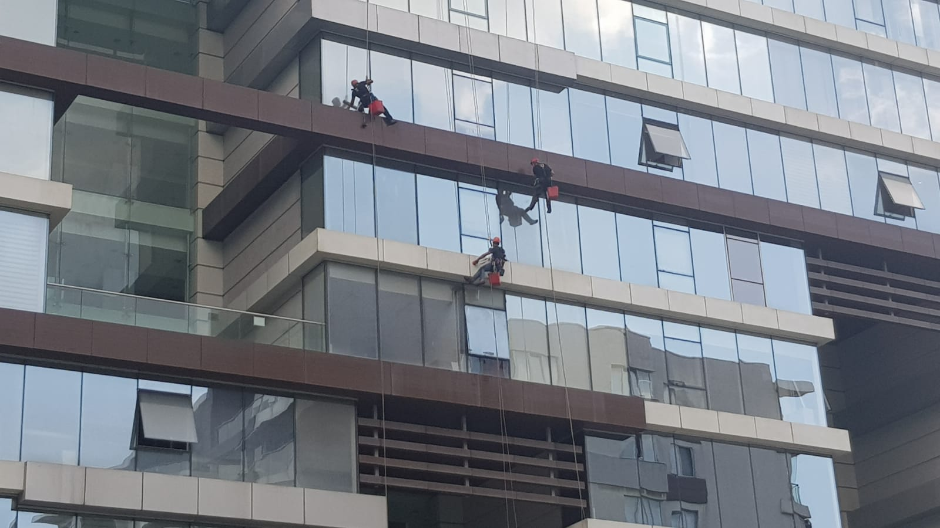

6.BAHÇE VE PEYZAJ HİZMETLERİ

HİZMET SATIN ALARAK |  |  |  | PERSONEL ÇALIŞTIRARAK |  |  |  |  |  | PERSONEL SAYISI
X |  |  |  |  |  |  |  |  |  | BÜTÇELENEN |  | ÇALIŞAN
 |  |  |  |  |  |  |  |  |  | 2 |  | 2
YEŞİL ALAN M² |  | AĞAÇ SAYISI |  |  |  |  |  |  | MEVSİMLİK ÇİÇEK SAYISI
 |  | VAR OLAN |  |  | YENİ DİKİLEN |  |  |  | VAR OLAN |  | YENİ DİKİLEN
 |  | 21 |  |  |  |  |  |  | 1200
TOPLAM
ÇİM BİÇME  MAKİNE SAYISI | GARANTİ  SÜRESİ | AYLIK YAKIT  TÜKETİMİ |  |  |  |  |  | ÇİM BİÇME MAKİNESİ BAKIMI
 | 1 YIL | LİTRE | BİRİM FİYAT |  | TUTAR |  | YAPILDI |  | YAPILMADI |  | GEREKÇE
1 |  |  |  |  |  |  | X
SULAMA TEMİNİ |  |  |  | SULAMA TÜRÜ |  |  |  | OTOMATİK SULAMA TÜRÜ
ŞEBEKE | TANKER | SONDAJ | ELLE |  | OTOMATİK |  | DAMLA  SULAMA |  | OTOM.-YR. OTOM. FISKIYE
X |  |  |  |  |  |  |  |  | X
HİZMET KONUSU |  |  |  | YAPILDI |  | YAPILMAKTA |  | YAPILMADI |  | GEREKÇE
DİKİLİ AĞAÇLARIN BUDANMASI |  |  |  | X
AĞAÇ DİPLERİNE KAZIK ÇAKILARAK İPLERLE BAĞLANIP SABİTLENMESİ |  |  |  | X
YEŞİL ALANLARIN YABANİ OTLARDAN TEMİZLENMESİ |  |  |  | X
AĞAÇ DİPLERİNİN ÇAPALANMA İŞLEMİNİN YAPILMASI |  |  |  | X
ÇALI GRUPLARININ ÇAPALANMA İŞLEMİ YAPILMASI |  |  |  | X
SULAMA İŞLEMİ YAPILMASI |  |  |  | X
İLAÇLAMA İŞLEMİ YAPILMASI |  |  |  | X
ÇİM BİÇME İŞLEMİ YAPILMASI |  |  |  | X

